Ma fiche vacances

1./ Revois les listes de mots 11 à 17.
2./ Apprends les mots de la liste n°18.
3./ Relis les leçons de mathématiques n°7 à 9.
4./ Apprends la poésie
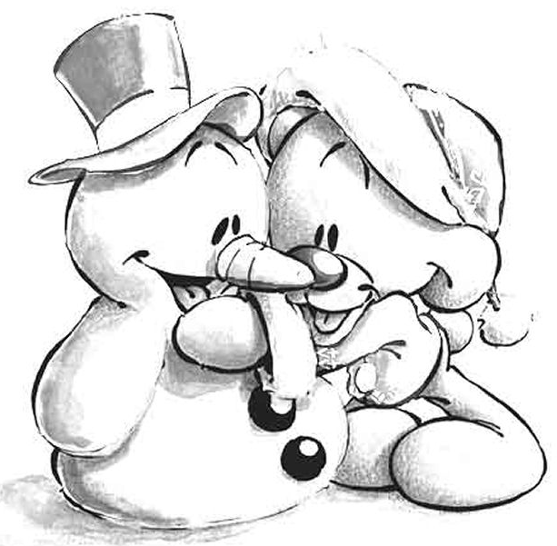
5./ Trie le porte-folio.

BONNES VACANCES !!!!!

La maîtresse

Ma fiche vacances

1./ Revois les listes de mots 11 à 17.
2./ Apprends les mots de la liste n°18.
3./ Relis les leçons de mathématiques n°7 à 9.
4./ Apprends la poésie
5./ Trie le porte-folio.

BONNES VACANCES !!!!!

La maîtresse

Ma fiche vacances

1./ Revois les listes de mots 11 à 17.
2./ Apprends les mots de la liste n°18.
3./ Relis les leçons de mathématiques n°7 à 9.
4./ Apprends la poésie
5./ Trie le porte-folio.

BONNES VACANCES !!!!!

La maîtresse

Ma fiche vacances

1./ Revois les listes de mots 11 à 17.
2./ Apprends les mots de la liste n°18.
3./ Relis les leçons de mathématiques n°7 à 9.
4./ Apprends la poésie
5./ Trie le porte-folio.

BONNES VACANCES !!!!!

La maîtresse

